**TRƯỜNG ĐẠI HỌC ĐIỆN LỰC**

**KHOA CÔNG NGHỆ THÔNG TIN**



**MÔN: LẬP TRÌNH JAVA**

**ĐỀ TÀI: Quản lý cửa hàng bán xe máy**

**Giảng viên hướng dẫn: PHƯƠNG VĂN CẢNH**

**Sinh viên thực hiện: PHÍ ANH TUẤN**

**TRẦN ANH VŨ**

**Lớp: D11-CNPM**

**Chuyên ngành: Công nghệ phần mềm**

Hà Nội, ngày 31 tháng 12 năm 2018

**PHIẾU CHẤM ĐIỂM**

Sinh viên thực hiện:

|  |  |  |
| --- | --- | --- |
| **Họ và tên** | **Chữ ký** | **Ghi chú** |
| Trần Anh Vũ |  |  |
| Phí Anh Tuấn |  |  |
|  |  |  |

­

MỤC LỤC

LỜI NÓI ĐẦU

CHƯƠNG 1: KHẢO SÁT ĐỀ TÀI 1

1. LÝ DO CHỌN ĐỀ TÀI 1

2. MỤC TIÊU ĐỀ TÀI 1

3. NỘI DUNG THỰC HIỆN 2

4. Ý NGHĨA ĐỀ TÀI 2

5. GIỚI THIỆU NGÔN NGỮ JAVA 2

6. ĐẶC ĐIỂM CỦA NGÔN NGỮ LẬP TRÌNH JAVA 3

6.1. Tựa C++, hướng đối tượng hoàn toàn 3

6.2. Độc lập phần cứng và hệ điều hành 3

6.3. Ngôn ngữ thông dịch 3

6.4. Cơ chế gom rác tự động 4

6.5. Đa luồng 5

6.6. Tính an toàn và bảo mật 5

CHƯƠNG II: PHÂN TÍCH HỆ THỐNG 6

1. GIỚI THIỆU HỆ THỐNG 6

2. MÔ TẢ CHỨC NĂNG HỆ THỐNG 7

3. THIẾT KẾ CƠ SỞ DỮ LIỆU 8

CHƯƠNG III: THIẾT KẾ GIAO DIỆN 9

1 Giao diện đăng nhập 9

2 Giao diện chính 10

3. Giao diện form hóa đơn nhập 11

4. Giao diện form hóa đơn xuất 12

5. Giao diện form khách hàng 13

6. Giao diện form kho 14

7. Giao diện form loại sản phẩm 15

8. Giao diện form nhà cung cấp 16

9. Giao diện form quản lý xe 17

# LỜI NÓI ĐẦU

Nhịp độ phát triển của Công Nghệ Thông Tin đang là một vấn đề rất được các ngành Khoa Học, Giáo Dục, Kinh Tế… quan tâm. Nó hiện hữu với một tầm vóc hết sức mạnh mẽ, to lớn và ngày một lớn mạnh thêm.

Việc ứng dụng Công Nghệ Thông Tin vào các lĩnh vực làm sao để đạt được một cách có hiệu quả, sự lựa chọn và vận dụng những phần mềm sao cho phù hợp và đạt được kết quả tốt vẫn đang là một dấu hỏi lớn cho những người nghiên cứu trong lĩnh vực này. Ngày nay, các phần mềm ứng dụng công nghệ thông tin không còn xa lạ với các trường học, doanh nghiệp, công ty, cửa hàng… Các phần mềm này giúp người sử dụng rút ngắn thời gian lao động, tính toán, thuận tiện cho việc thống kê và quản lý. Thế nhưng yêu cầu của người sử dụng phần mềm ngày càng đa dạng và nhiều tính năng hơn. Do đó yêu cầu người làm phần mềm phải đáp ứng được yêu cầu của phía người sử dụng.

Để kết thúc môn học lập trình Java, nhóm chúng em lựa chọn đề tài “***Quản lý cửa hàng bán xe máy***”. Trong quá trình học tập, nhờ có sự hướng dẫn tận tình của thầy giáo Phương Văn Cảnh, chúng em đã hoàn thành được đề tài này. Từ đó chúng em có thể nắm vững được cách thức thiết kế một đề tài cụ thể.

Trong quá trình làm đề tài dù đã cố gắng tìm hiểu nhưng vẫn không tránh khỏi sai sót. Tuy nhiên về cơ bản các chức năng chính của một hệ thống đã được chúng em hoàn thiện một cách tốt nhất. Chúng em mong rằng sẽ nhận được sự đóng góp ý kiến của các thầy cô để phần mềm cũng như kiến thức của em được hoàn thiện hơn.

# CHƯƠNG 1: KHẢO SÁT ĐỀ TÀI

# LÝ DO CHỌN ĐỀ TÀI

* Sự ra đời của máy tính và công nghệ thông tin đã làm thay đổi cuộc sống con người một cách mạnh mẽ, ứng dụng và tầm ảnh hưởng của nó tới đời sống của con người ngày càng nhiều. Máy móc có thể thay thế vai trò của con người trong nhiều lĩnh vực của cuộc sống, đặc biệt là trong việc lưu trữ, quản lý, trong các dịch vụ tra cứu, tìm kiếm, học tập và thậm chí cả sản xuất kinh doanh.
* Sau một thời gian học chuyên ngành công nghệ thông tin tại trường thì nhóm em muốn thực hiện một chương trình trong đó trình bày những gì mình đã học được, đồng thời nó phải là một ứng dụng trong thực tế. Xét thấy ngày nay, tin học đã được ứng dụng mạnh mẽ trong lĩnh vực lưu trữ và quản lý, vì vậy nhóm em xây dựng chương trình quản lý bán hàng, với nhu cầu đi lại hiện nay thì xe máy là một phương tiện phổ biến nhất.

Nắm bắt được nhu cầu cực kì lớn đó, nhóm em chọn đề tài quản lý cửa hàng xe máy.

# MỤC TIÊU ĐỀ TÀI

* Xây dựng được thành phần cho hệ thống quản lý cửa hàng bằng ngôn ngữ Java
* Nắm vững và áp dụng được vào việc xây dựng chương trình.
* Củng cố kỹ năng lập trình và kỹ năng làm việc nhóm.

# NỘI DUNG THỰC HIỆN

Bước 1: Khảo sát phân tích hiểu rõ bài toán Bước 2: Xây dựng các chức năng

Bước 3: Thiết kế cơ sở dữ liệu Bước 4: Tiến hành cài đặt

+ Tạo các thư mục

+ Xác định các thực thể

+ Thiết kế giao diện

* Từ các yêu cầu của người dùng xác định các nghiệp vụ cho từng menu
* Từ các nghiệp vụ cần sử dụng xác định các yêu cầu và cài đặt.

# Ý NGHĨA ĐỀ TÀI

* Để cho việc kinh doanh hàng hóa hiệu quả, tránh những sai sót thường gặp như: tính toán nhầm, việc lưu trữ hóa đơn không rõ ràng hoặc bị mất mát, tìm kiếm thông tin lâu, mất thời gian từ đó xây dựng chương trình quản lý trên máy vi tính với những chức năng cần thiết để việc tính toán sẽ chính xác nhất cũng như việc tìm kiếm sẽ nhanh chóng và việc sửa chữa sẽ dễ dàng đó là lợi ích mà chương trình quản lý đem lại.

# GIỚI THIỆU NGÔN NGỮ JAVA

Là một trong những ngôn ngữ lập trình mạnh và được sử dụng đông đảo trong phát triển phần mềm, các trang web, game hay ứng dụng trên các thiết bị di

động, ngôn ngữ lập trình Java đã và đang trở nên lớn mạnh hơn bao giờ hết. Bài viết này xin được trình bày một vài đặc điểm tiêu biểu của ngôn ngữ lập trình Java để các bạn có được một cái nhìn tổng quát về ngôn ngữ này.

# ĐẶC ĐIỂM CỦA NGÔN NGỮ LẬP TRÌNH JAVA

## Tựa C++, hướng đối tượng hoàn toàn

## Độc lập phần cứng và hệ điều hành

Một chương trình viết bằng ngôn ngữ Java có thể chạy tốt ở nhiều môi trường khác nhau. Gọi là khả năng "*cross-platform*”. Khả năng độc lập phần cứng và hệ điều hành được thể hiện ở 2 cấp độ là cấp độ *mã nguồn* và cấp độ *nhị phân*.

* + - **Ở cấp độ mã nguồn:** Kiểu dữ liệu trong Java nhất quán cho tất cả các hệ điều hành và phần cứng khác nhau. Java có riêng một bộ thư viện để hỗ trợ vấn đề này. Chương trình viết bằng ngôn ngữ Java có thể biên dịch trên nhiều loại máy khác nhau mà không gặp lỗi.
    - **Ở cấp độ nhị phân:** Một mã biên dịch có thể chạy trên nhiều nền tảng khác nhau mà không cần dịch lại mã nguồn. Tuy nhiên cần có Java Virtual Machine để thông dịch đoạn mã này.

## Ngôn ngữ thông dịch

Ngôn ngữ lập trình thường được chia ra làm 2 loại (tùy theo các hiện thực hóa ngôn ngữ đó) là ngôn ngữ thông dịch và ngôn ngữ biên dịch. Bạn có thể xem thêm tại đây - [Phân Biệt Compile Và Interpret](https://www.stdio.vn/articles/read/23/phan-biet-compile-va-interpret).

Ngôn ngữ lập trình Java thuộc loại ngôn ngữ thông dịch. Chính xác hơn, Java là loại ngôn ngữ *vừa biên dịch vừa thông dịch*. Cụ thể như sau

Khi viết mã, hệ thống tạo ra một tệp .java. Khi biên dịch mã nguồn của chương trình sẽ được biên dịch ra mã *byte code*. Máy ảo Java (Java Virtual

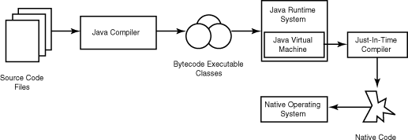Machine) sẽ thông dịch mã byte code này thành *machine code* (hay native code) khi nhận được yêu cầu chạy chương trình.

* **Ưu điểm** : Phương pháp này giúp các đoạn mã viết bằng Java có thể chạy được trên nhiều nền tảng khác nhau. Với điều kiện là JVM có hỗ trợ chạy trên nền tảng này.
* **Nhược điểm** : Cũng như các ngôn ngữ thông dịch khác, quá trình chạy các đoạn mã Java là chậm hơn các ngôn ngữ biên dịch khác (tuy nhiên vẫn ở trong một mức chấp nhận được).

## Cơ chế gom rác tự động

Khi tạo ra các đối tượng trong Java, JRE sẽ tự động cấp phát không gian bộ nhớ cho các đối tượng ở trên heap.

Với ngôn ngữ như C \ C++, bạn sẽ phải yêu cầu hủy vùng nhớ mà bạn đã cấp phát, để tránh việc thất thoát vùng nhớ. Tuy nhiên vì một lý do nào đó, bạn không hủy một vài vùng nhớ, dẫn đến việc thất thoát và làm giảm hiệu năng chương trình.

Ngôn ngữ lập trình Java hỗ trợ cho bạn điều đó, nghĩa là bạn không phải tự gọi hủy các vùng nhớ. Bộ thu dọn rác của Java sẽ theo vết các tài nguyên đã được cấp. Khi *không có tham chiếu* nào đến vùng nhớ, bộ thu dọn rác sẽ tiến hành thu hồi vùng nhớ đã được cấp phát.

## Đa luồng

*Java hỗ trợ lập trình đa tiến trình (*multithread*) để thực thi các công việc đồng thời. Đồng thời cũng cung cấp giải pháp đồng bộ giữa các tiến trình (giải pháp sử dụng priority...).*

## Tính an toàn và bảo mật

* **Tính an toàn**

Ngôn ngữ lập trình Java yêu cầu chặt chẽ về kiểu dữ liệu.

* + Dữ liệu phải được khai báo tường minh.
  + Không sử dụng con trỏ và các phép toán với con trỏ.
  + Java kiểm soát chặt chẽ việc truy nhập đến mảng, chuỗi. Không cho phép sử dụng các kỹ thuật tràn. Do đó các truy nhập sẽ không vượt quá kích thước của mảng hoặc chuỗi.
  + Quá trình cấp phát và giải phóng bộ nhớ được thực hiện tự động.
  + Cơ chế xử lý lỗi giúp việc xử lý và phục hồi lỗi dễ dàng hơn.
* **Tính bảo mật**

Java cung cấp một môi trường quản lý chương trình với nhiều mức khác

nhau.

* Mức 1 : Chỉ có thể truy xuất dữ liệu cũng như phương phức thông qua giao diện mà lớp cung cấp.
* Mức 2 : Trình biên dịch kiểm soát các đoạn mã sao cho tuân thủ các quy tắc của ngôn ngữ lập trình Java trước khi thông dịch.
* Mức 3 : Trình thông dịch sẽ kiểm tra mã byte code xem các đoạn mã này có đảm bảo được các quy định, quy tắc trước khi thực thi.
  + Mức 4: Java kiểm soát việc nạp các lớp vào bộ nhớ để giám sát việc vi phạm giới hạn truy xuất trước khi nạp vào hệ thống.

# CHƯƠNG II: PHÂN TÍCH HỆ THỐNG

# GIỚI THIỆU HỆ THỐNG

* + Vấn đề đặt ra với bất kì một phần mềm nào, đó là người sử dụng sẽ dùng nó với mục đích gì và dùng như thế nào. Xác định được từng vấn đề cụ thể thì chúng ta sẽ từng bước giải quyết chúng.
  + Trước hết là mục đích sử dụng, rõ ràng một phần mềm quản lý bán hàng thì phải thực hiện được các chức năng cơ bản: thứ nhất phải quản lý được các mặt hàng hiện có. Thứ hai là phải lập được phiếu xuất hàng cho khách hàng. Cuối cùng là chức năng thống kê báo cáo. Muốn thực hiện cài đặt các chức năng cho đúng trước hết phải đi vào tìm hiểu mô hình bán hàng trong thực tế, xem họ quản lý những cái gì, quản lý như thế nào. Đây là quá trình khảo sát nghiệp vụ của đề tài. Sau khi đã có được cái nhìn tổng thể chi tiết về toàn bộ hoạt động bán hàng, chúng ta cần mô hình hóa chúng, chuyển đổi dữ liệu về dạng có thể lưu trữ được. Công việc này chính là việc phân tích và thiết kế hệ thống. Hiện nay thì có hai hướng cơ bản: Hướng thứ nhất là phân tích hướng chức năng, tức là dựa vào các chức năng của hệ thống, sau đó cài đặt dựa theo các chức năng đó. Hướng thứ hai khó hơn, nhưng được áp dụng cho các bài toán lớn hơn, đó là phân tích theo kiểu hướng đối tượng, dựa vào từng đối tượng cụ thể để tiến hành cài đặt chương trình. Do tính dễ bảo trì, cài đặt cũng như để làm tăng tính chuyên nghiệp hơn cho chương trình nên nhóm em đã chọn cách thứ hai, phân tích theo kiểu hướng đối tượng. Chia cửa hàng thành các bộ phận khác nhau để quản lý. Sau quá trình phân tích thiết kế hệ

thống, chúng ta phải cài đặt chương trình, hiện nay thì có rất nhiều ngôn ngữ lập trình hỗ trợ việc cài đặt chương trình như Java, C#.

-Tính khả dụng: Chính là việc kiểm tra xem phần mềm của mình có khả năng áp dụng vào thực tế hay không, hay nói cách khác, phần mềm đấy được sử dụng như thế nào. Điều đó đòi hỏi phần mềm phải có giao diện dễ sử dụng, phù hợp với mọi đối tượng.

# MÔ TẢ CHỨC NĂNG HỆ THỐNG

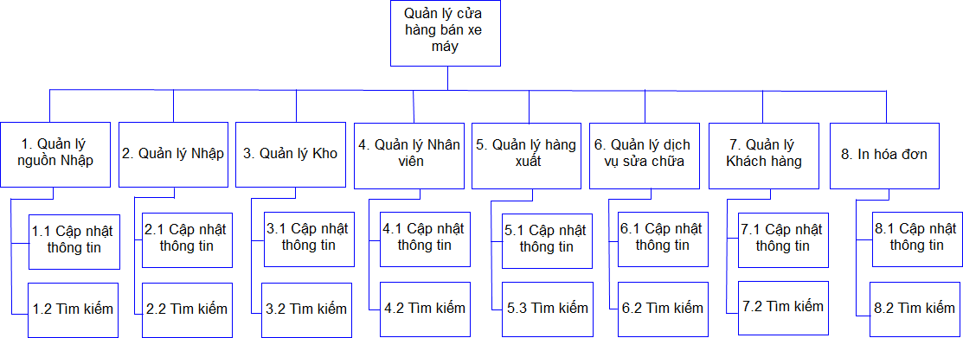

*Biểu đồ phân cấp chức năng của hệ thống*

# THIẾT KẾ CƠ SỞ DỮ LIỆU

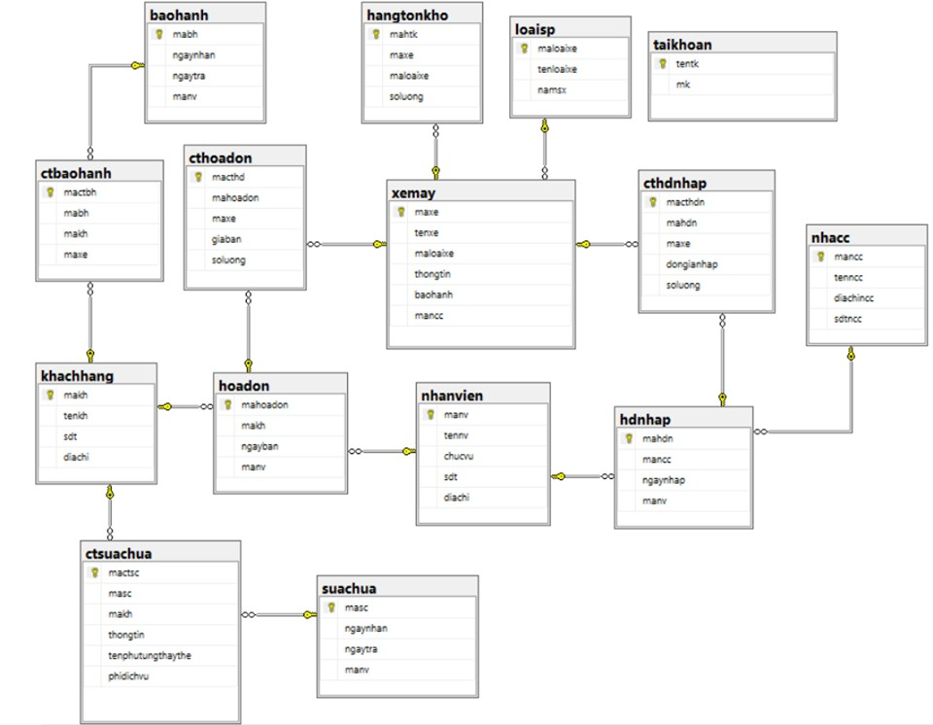

*Mô hình cơ sở dữ liệu*

# CHƯƠNG III: THIẾT KẾ GIAO DIỆN

# Giao diện đăng nhập

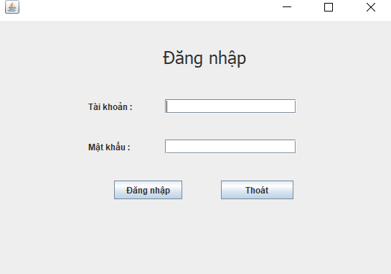

# Giao diện chính

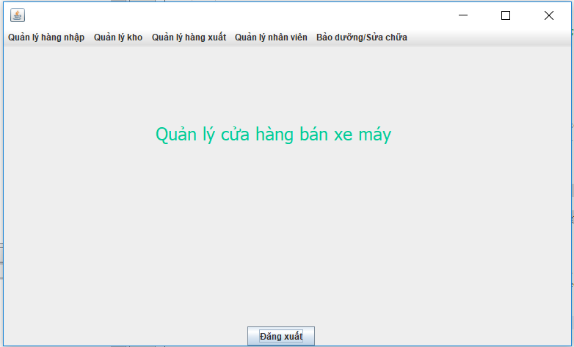

# Giao diện form hóa đơn nhập

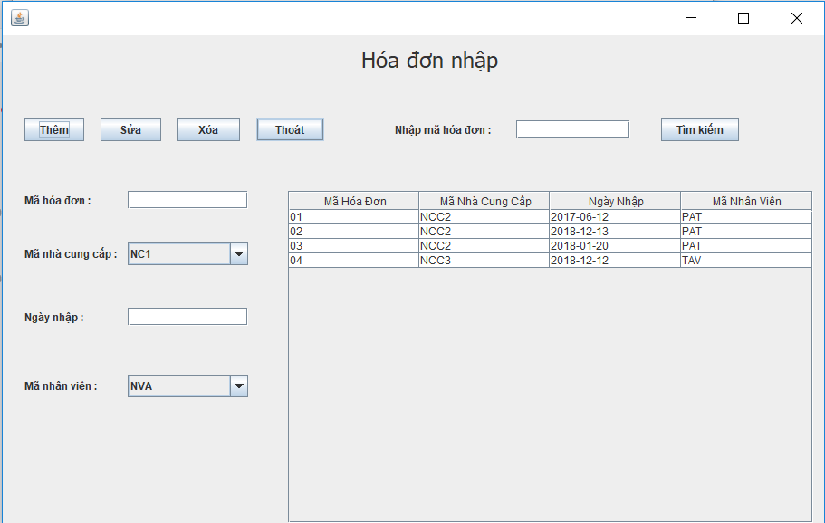

# Giao diện form hóa đơn xuất

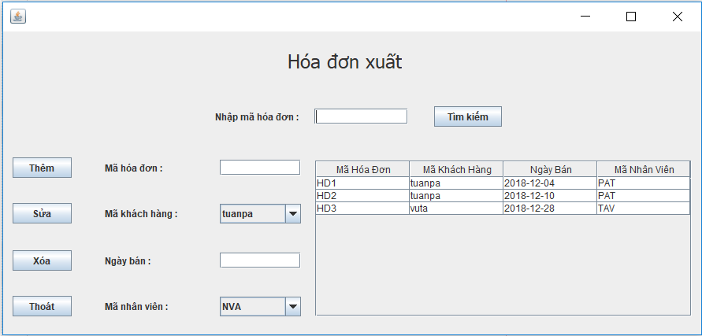

# Giao diện form khách hàng

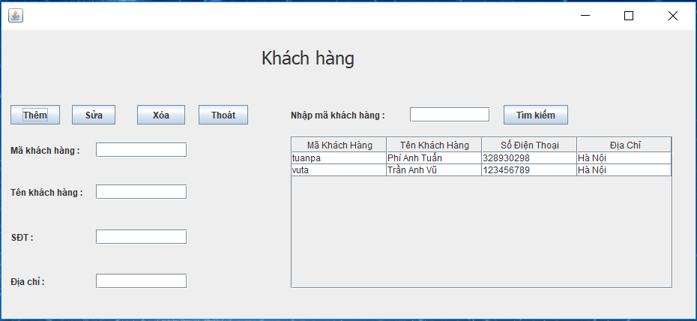

# Giao diện form kho

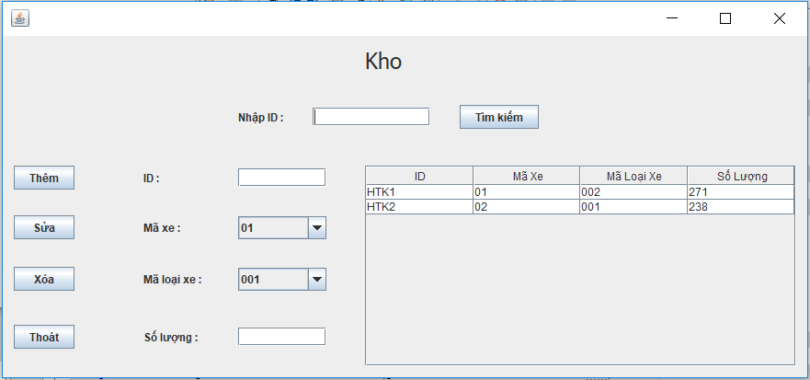

# Giao diện form loại sản phẩm

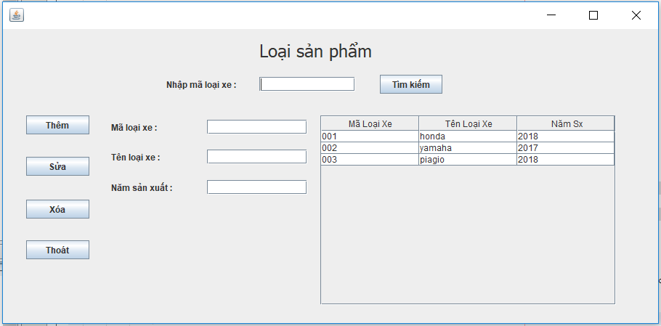

# Giao diện form nhà cung cấp

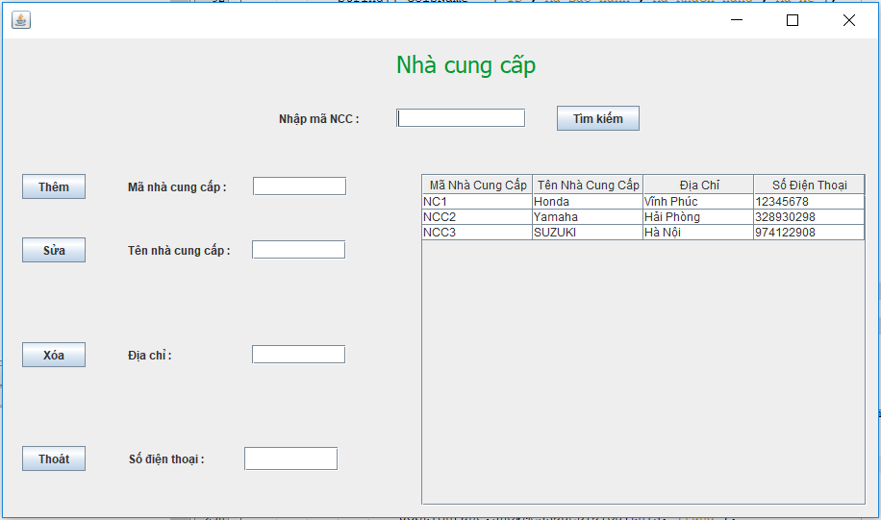

# Giao diện form quản lý xe

